|  |  |  |
| --- | --- | --- |
|  |  |  |
| МИНОБРНАУКИ РОССИИ | | |
| Федеральное государственное бюджетное образовательное учреждение  высшего образования  **«МИРЭА – Российский технологический университет»**  **РТУ МИРЭА** | | |

Институт Информационных технологий

Кафедра корпоративных информационных систем

**Отчет по практической работе №6**

по дисциплине «Информационно-технологическая архитектура»

**Тема практической работы:** «Построение прототипа интерфейса проекта»

|  |  |
| --- | --- |
| **Выполнил:**  Студент группыИКБО-08-21 | Юнаков Илья Павлович |
| **Проверил:** | Степанюк Владислав Сергеевич |

2024 г.

Цель практической работы: Построение прототипа интерфейса проекта.

**Выполнение работы**

Основные цели и задачи интерфейса площадки по продаже интернет-товаров, которые должны быть реализованы в прототипе интерфейса:

1. Основные цели:

* упрощение процесса поиска и покупки товаров;
* облегчение выбора продавцов и просмотра их товаров;
* возможность просмотра основной информации о продавцах и товарах;
* обеспечение возможности просмотра отзывов о продавцах и товарах;
* удобное отображение категорий товаров, описаний и галереи изображений.

2. Ключевые задачи:

* создание простого и интуитивно понятного интерфейса;
* реализация функционала покупки и взаимодействия с продавцами;
* предоставление информации о доступных товарах, категориях и их описаниях;
* уведомление пользователей о статусах сделок и взаимодействии.

Описание пользовательских сценариев:

1. Создание покупки:

* пользователь открывает интерфейс площадки;
* выбирает интересующий товар из предложенных категорий или через поиск;
* кликает на товар для просмотра детального описания и характеристик;
* добавляет товар в корзину или сразу оформляет покупку;
* вводит необходимую информацию (имя, контактные данные, данные для доставки);
* подтверждает покупку;
* получает уведомление о статусе заказа и подтверждение операции.

2. Просмотр информации о продавцах и товарах:

* пользователь открывает раздел "Продавцы" или "Каталог товаров";
* просматривает список доступных товаров или продавцов;
* кликает на интересующий товар или профиль продавца для детального просмотра;
* изучает описание, характеристики, изображения и отзывы о товаре или продавце;
* возвращается в главное меню или продолжает поиск товаров.

Выявленные недоработки по результатам тестирования прототипа:

* отсутствует страница детального описания продавца (профиля продавца);
* отсутствует страница детального описания товара (с полным описанием характеристик и изображениями);
* не показан переход после успешного оформления покупки;
* на странице отзывов нет возможности переключения страниц и сортировки комментариев.

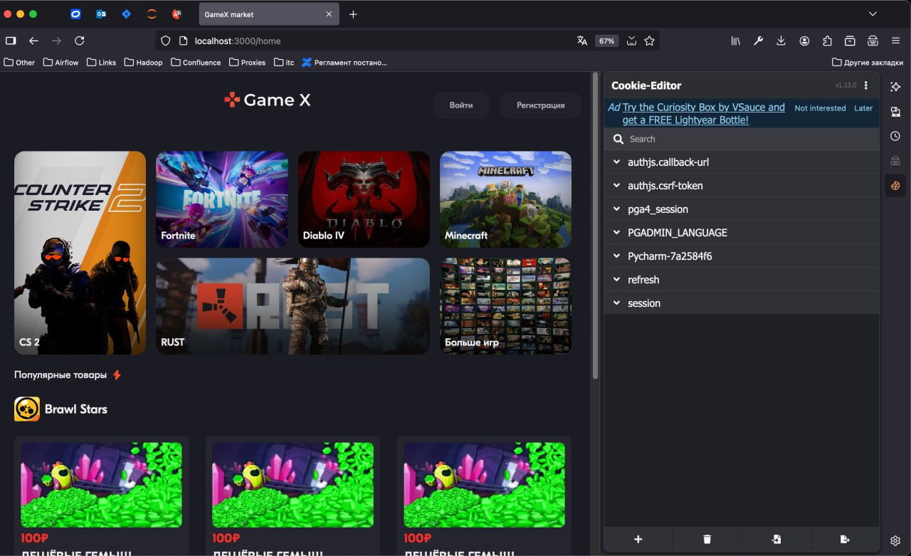

Рисунок 1 – Главная страница магазина

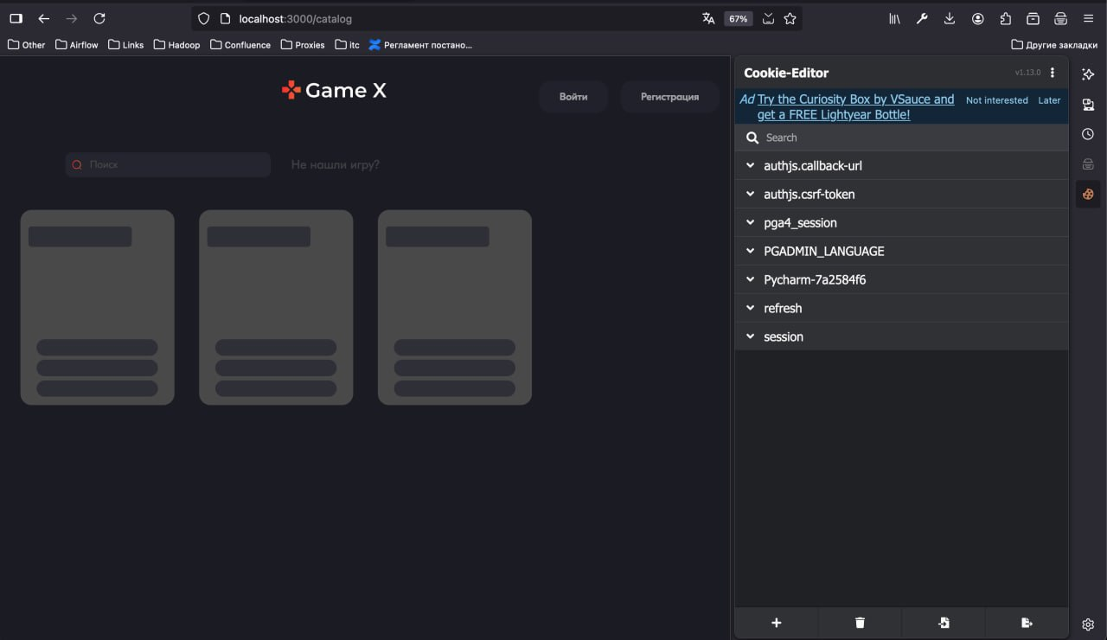

Рисунок 2 – Попытка прогрузить страницу с выключенным бекендом

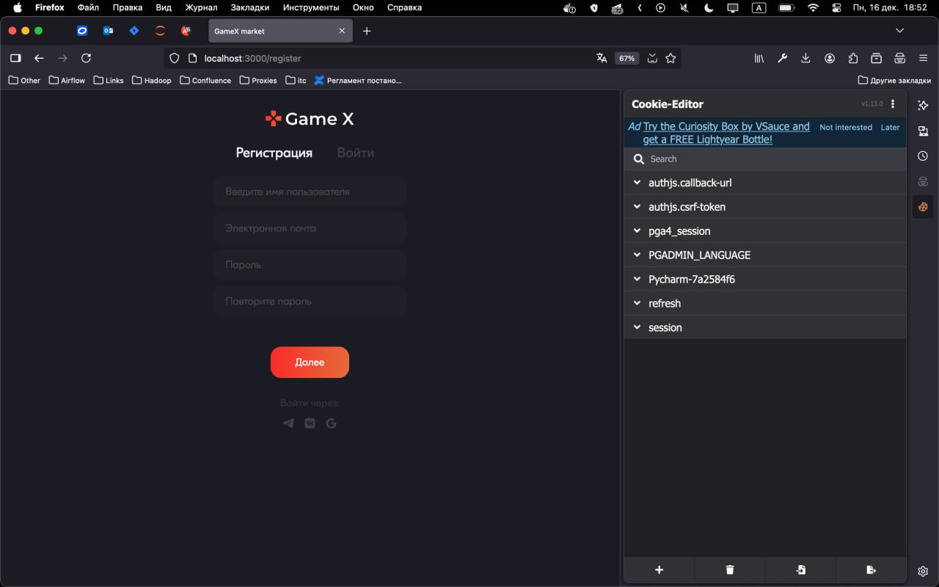

Рисунок 3 – Страница регистрации

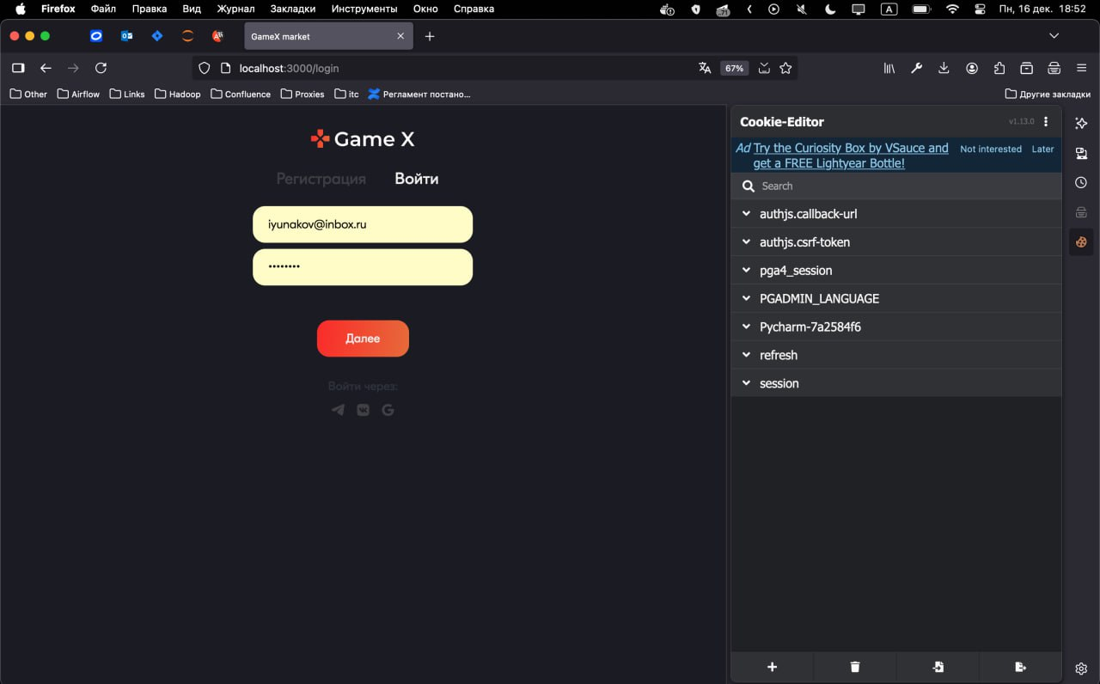

Рисунок 4 – Страница входа

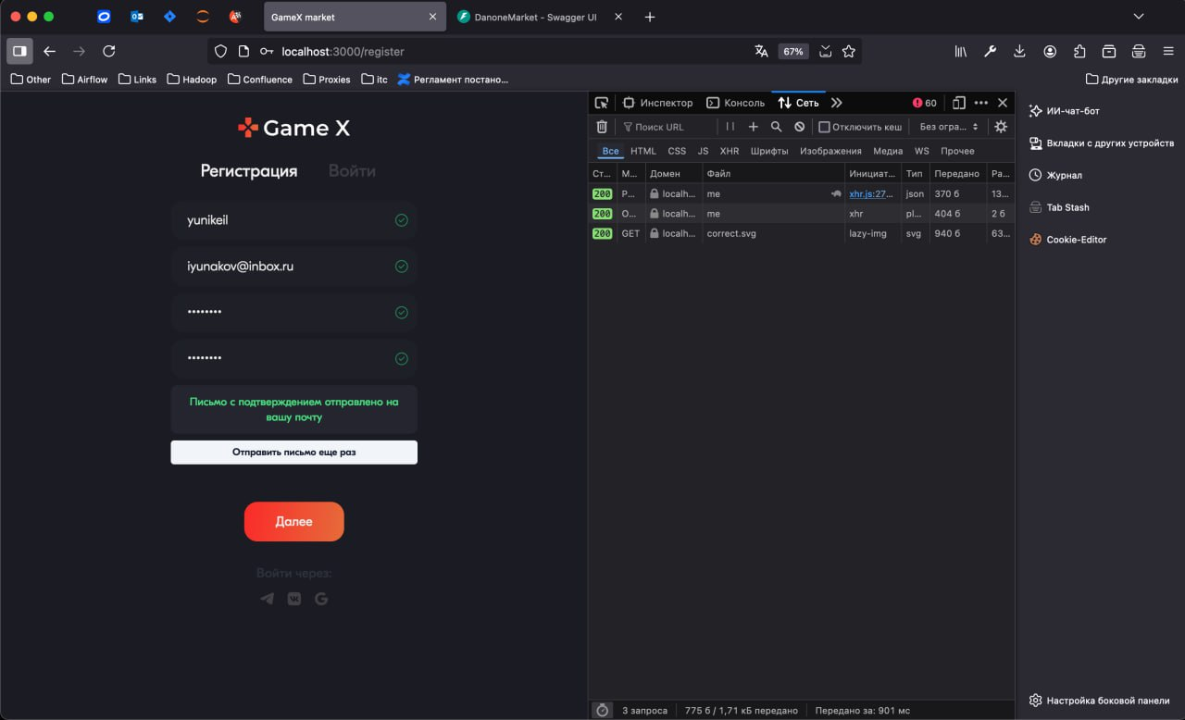

Рисунок 5 – Регистрация пользователя

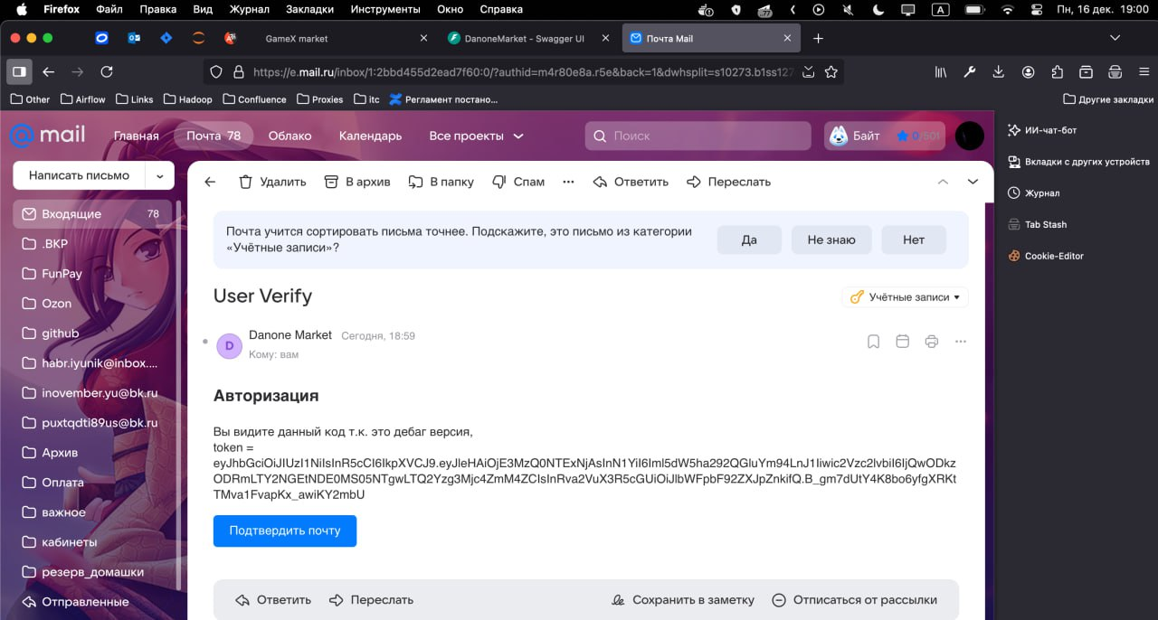

Рисунок 6 – Письмо о регистрации на почте

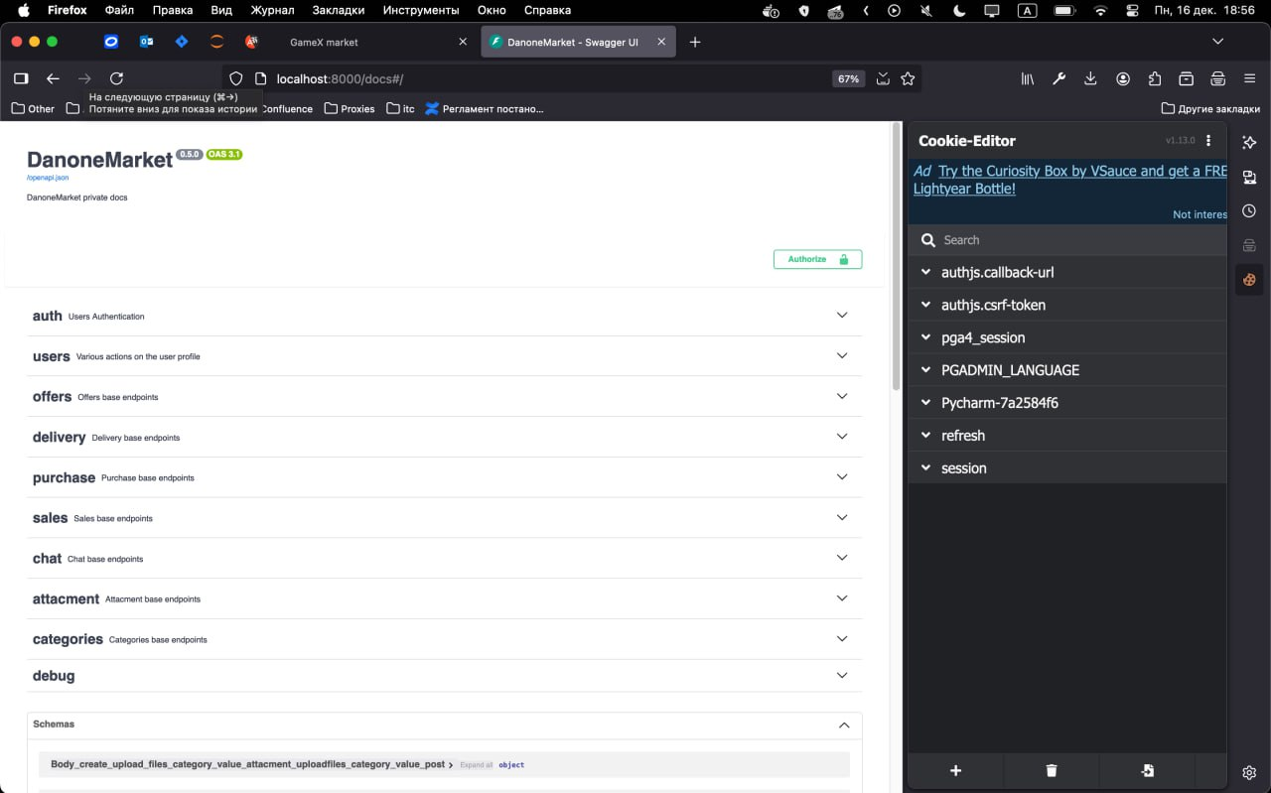

Рисунок 7 – Список категорий ендпоинтов

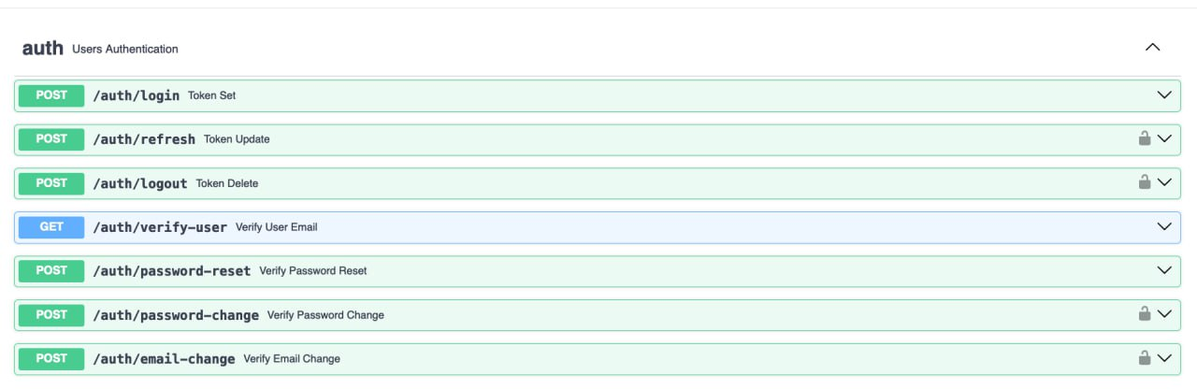

Рисунок 8 – Ендпоинты авторизации

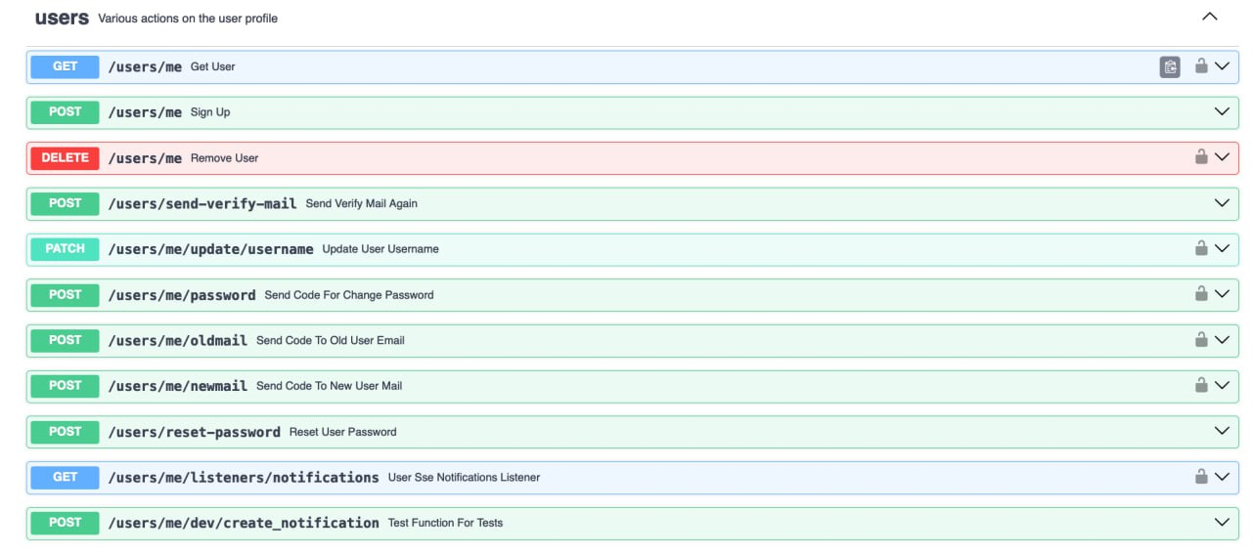

Рисунок 9 – Ендпоинты пользователей

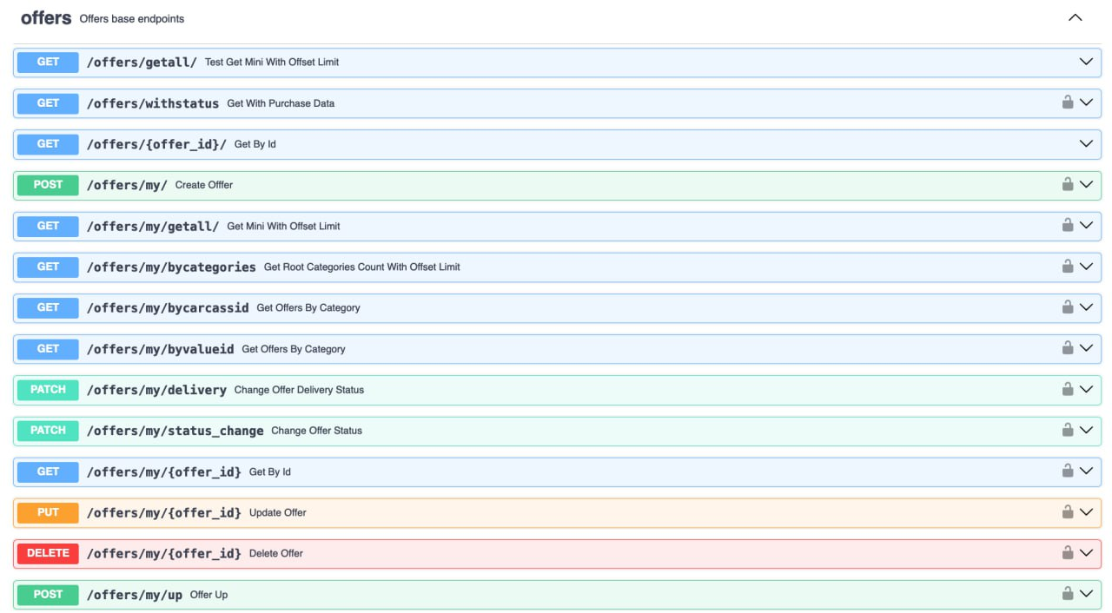

Рисунок 10 – Ендпоинты офферов

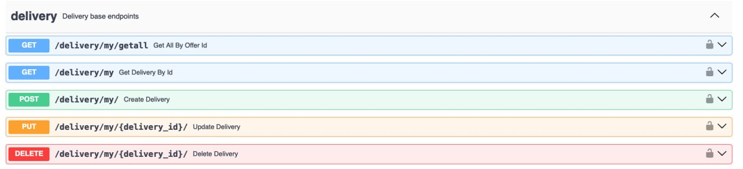

Рисунок 11 – Ендпоинты доставки

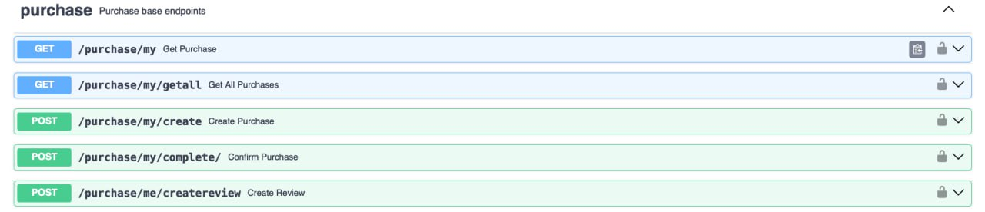

Рисунок 12 – Ендпоинты покупок

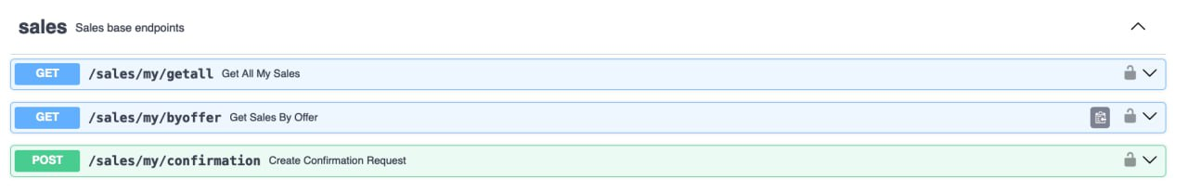

Рисунок 13 – Ендпоинты продаж

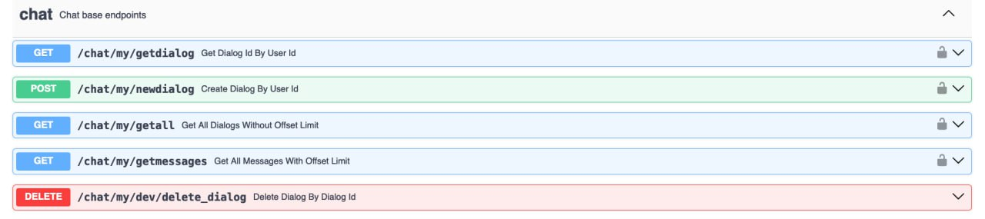

Рисунок 14 – Ендпоинты чата (без ws/sse протоколов)

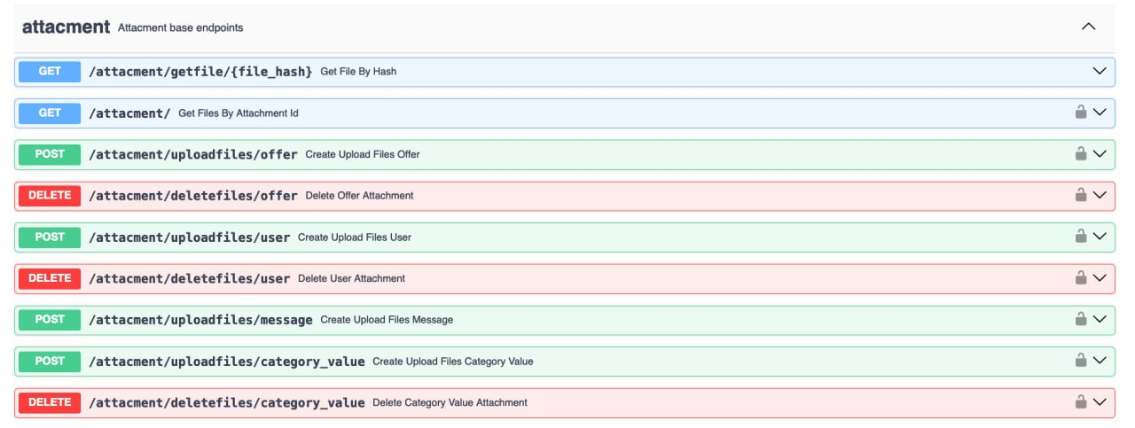

Рисунок 15 – Ендпоинты файлов

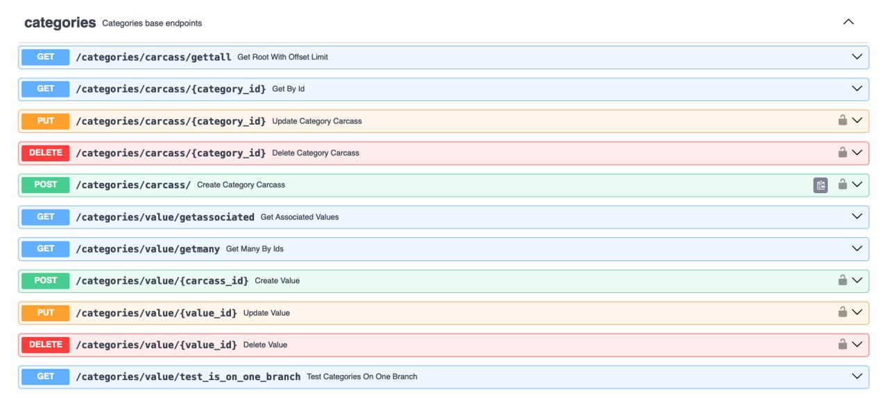

Рисунок 16 – Ендпоинты категорий

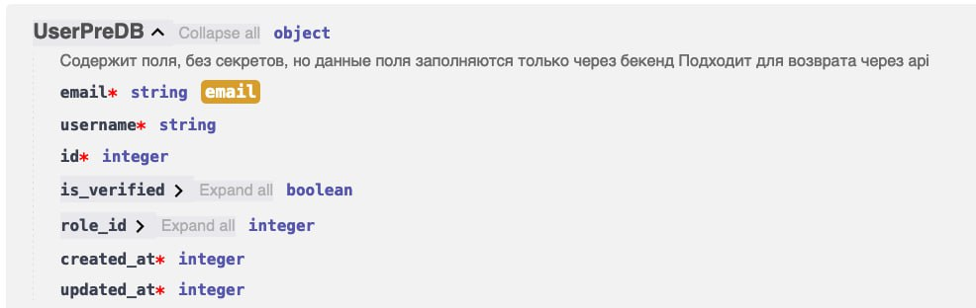

Рисунок 17 – Пример модели валидации пользователя

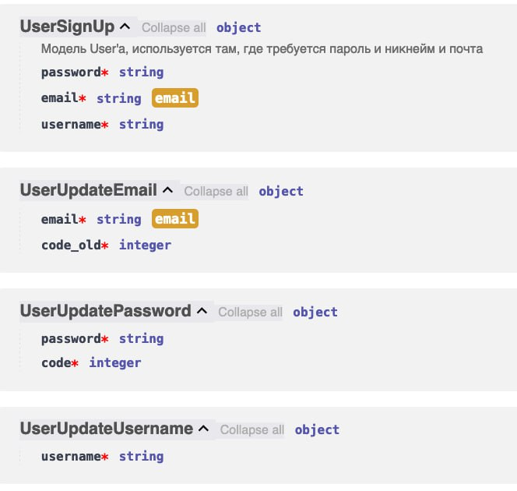

Рисунок 18 – Прочие модели валидации пользователя

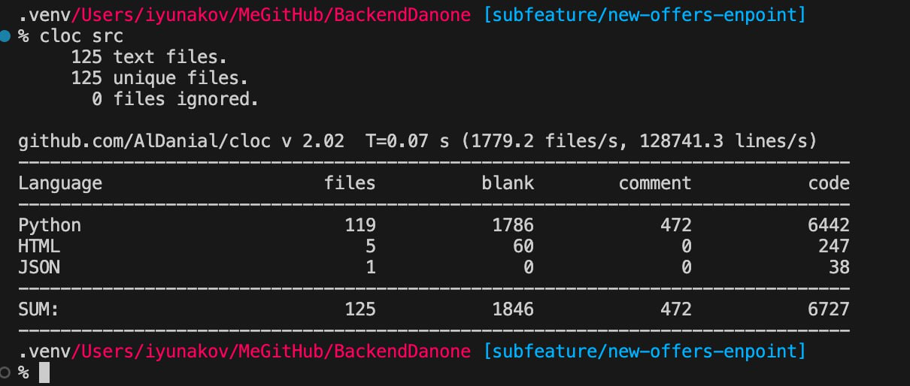

Рисунок 19 – Подсчёт строк кода бекенда

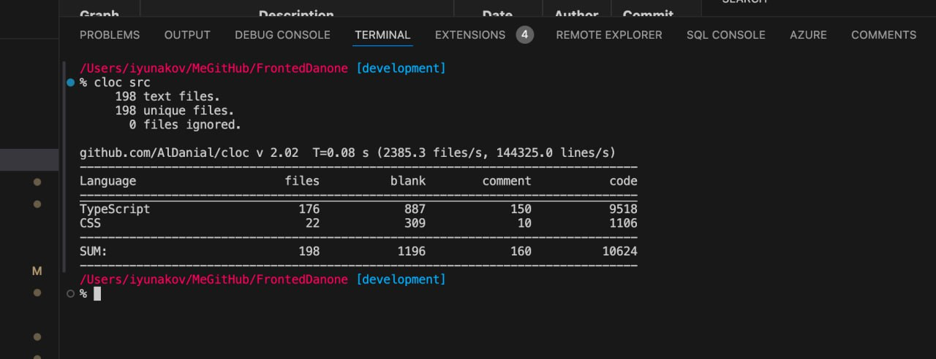

Рисунок 20 – Подсчёт строк кода фронтенда

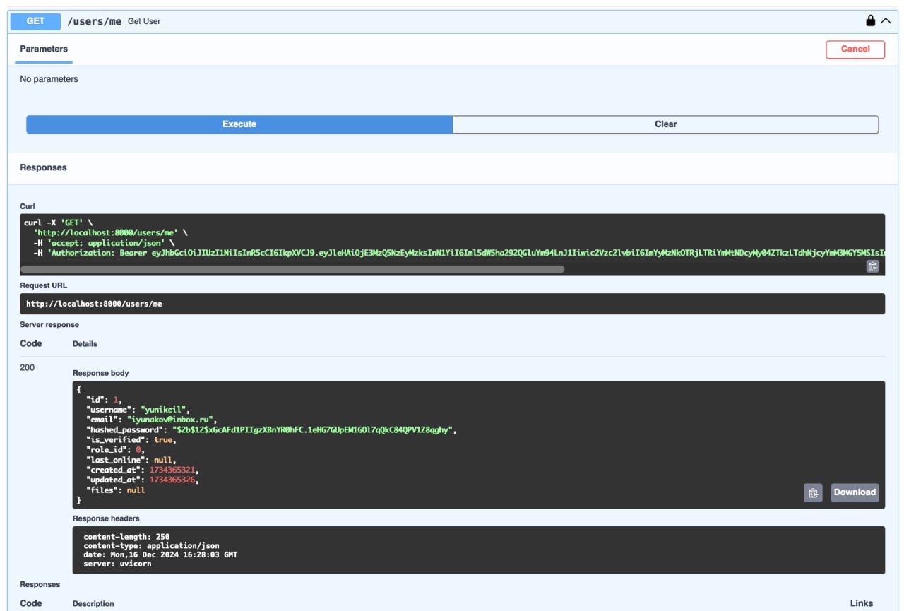

Рисунок 21 – Пример использования админ панели (SwaggerUI)

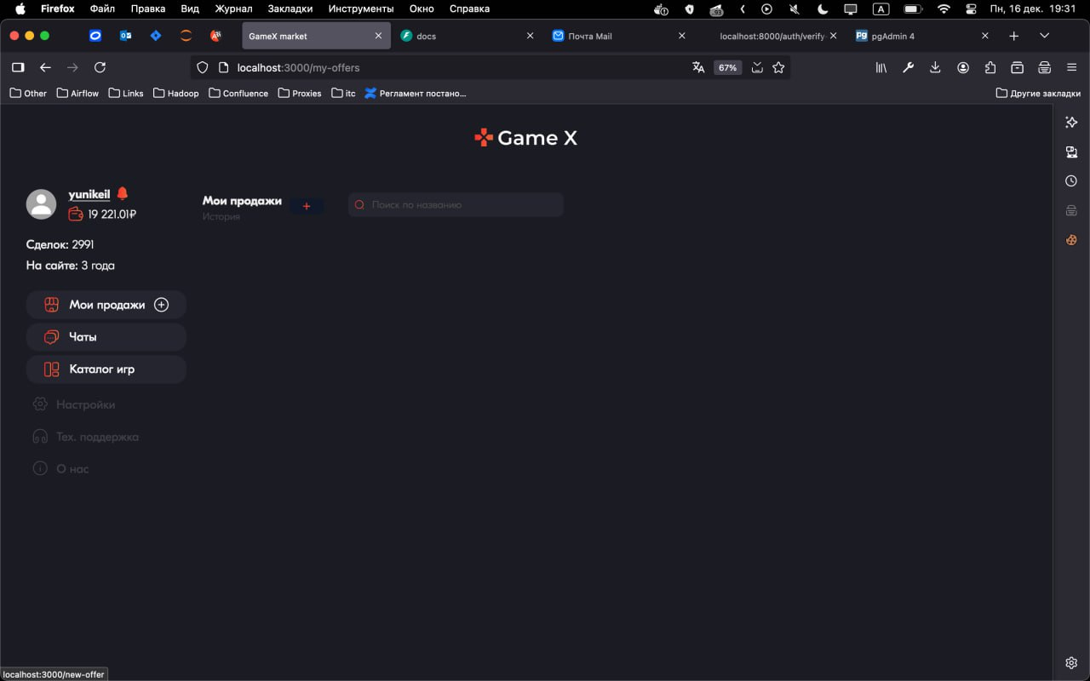

Рисунок 22 – Создание оффера

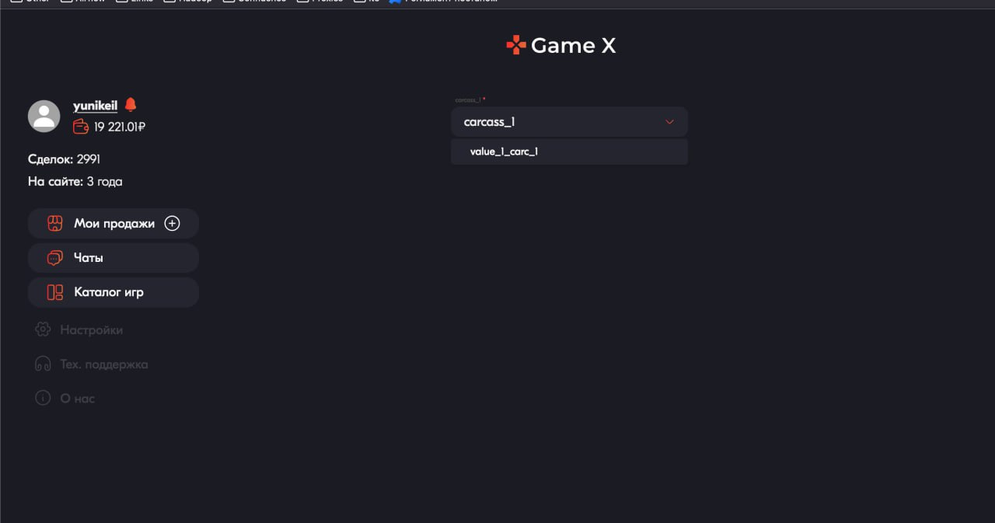

Рисунок 23 – Создание оффера



Рисунок 24 – Создание оффера

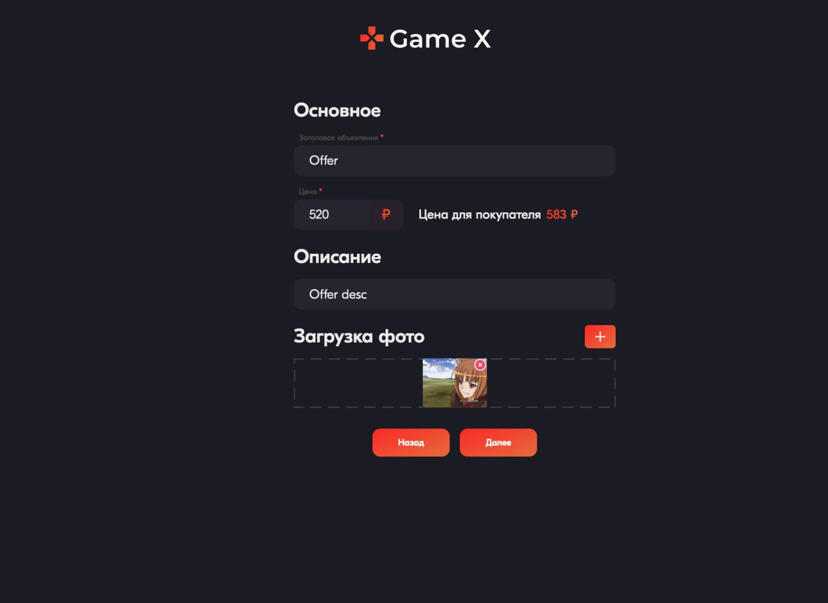

Рисунок 25 – Создание оффера

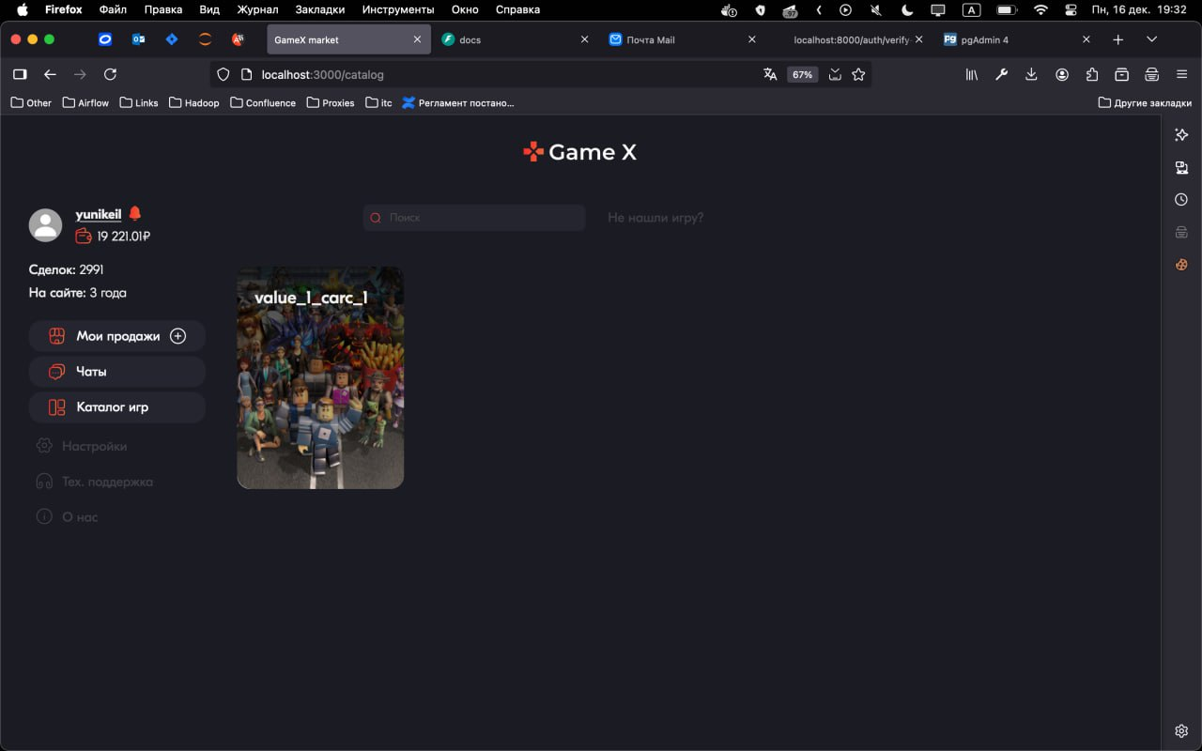

Рисунок 26 – Просмотр категорий

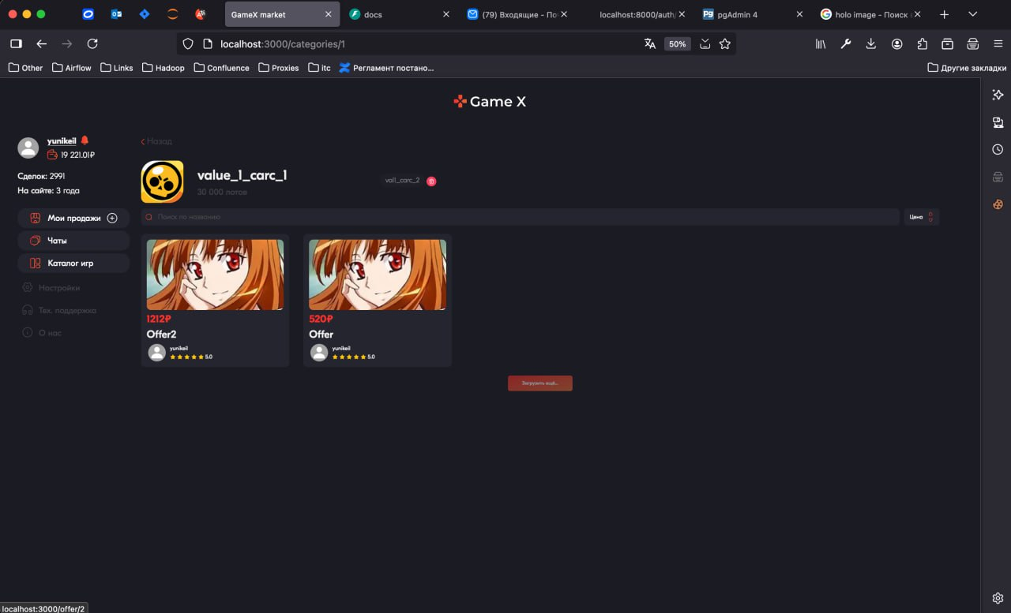

Рисунок 27 – Просмотр офферов в категории

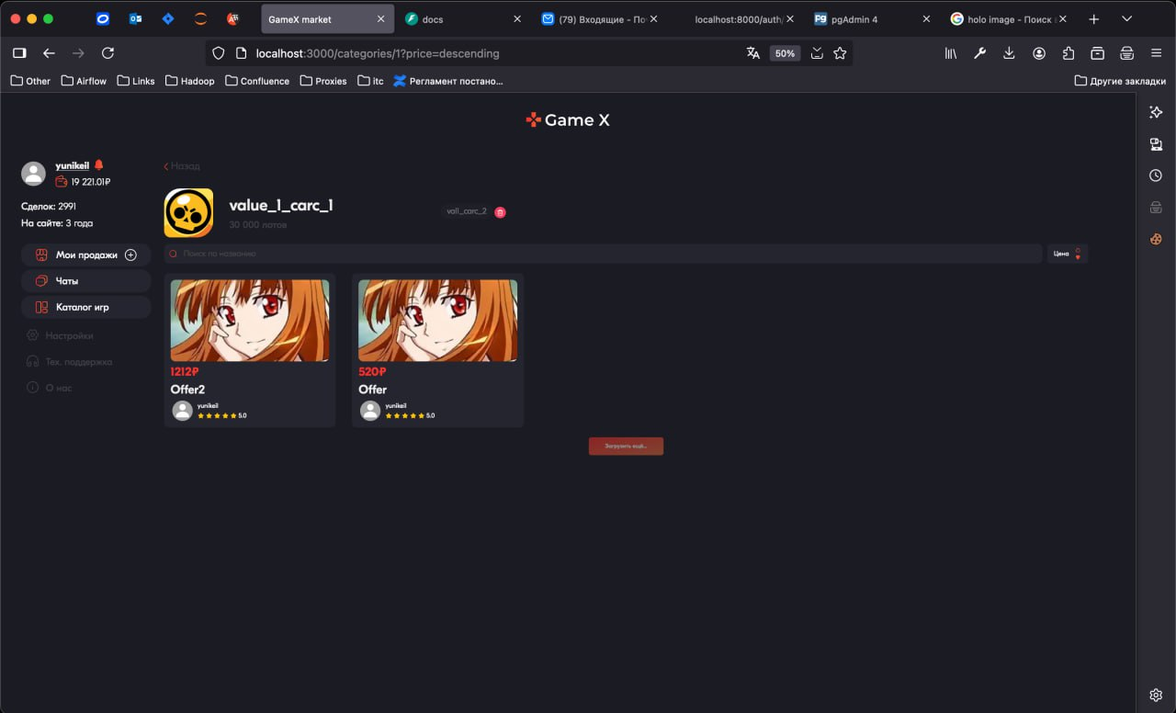

Рисунок 28 – Сортировка офферов в категории

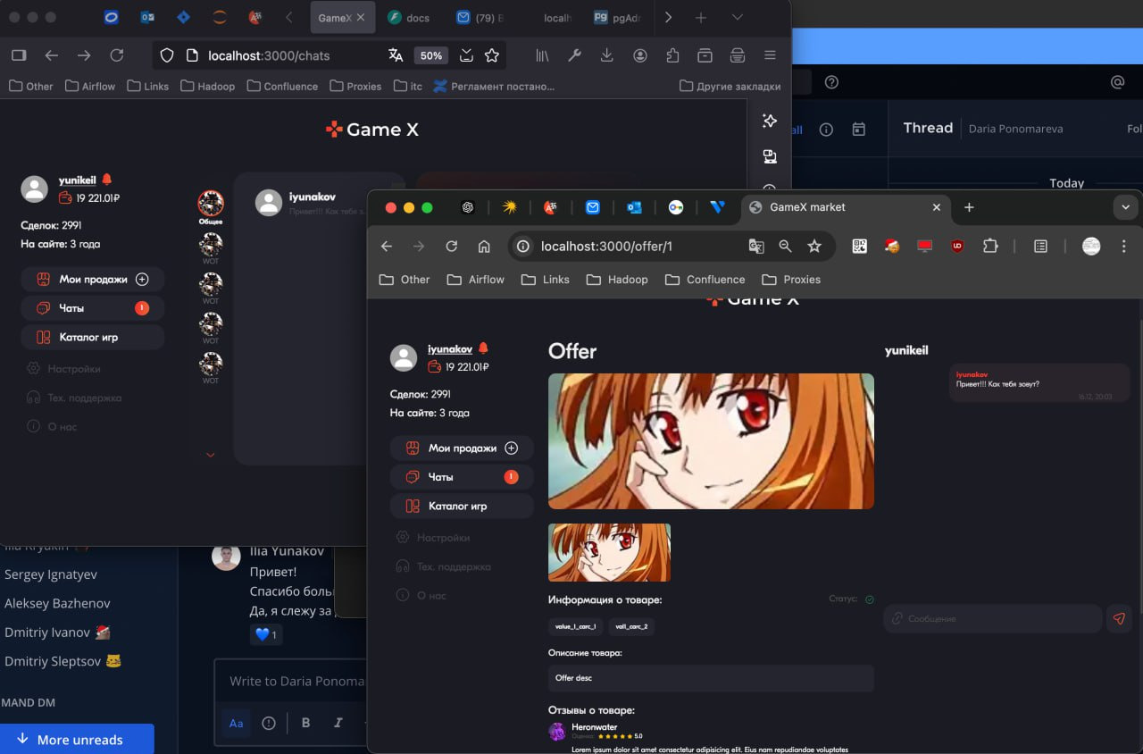

Рисунок 29 – Создание чата с пользователем

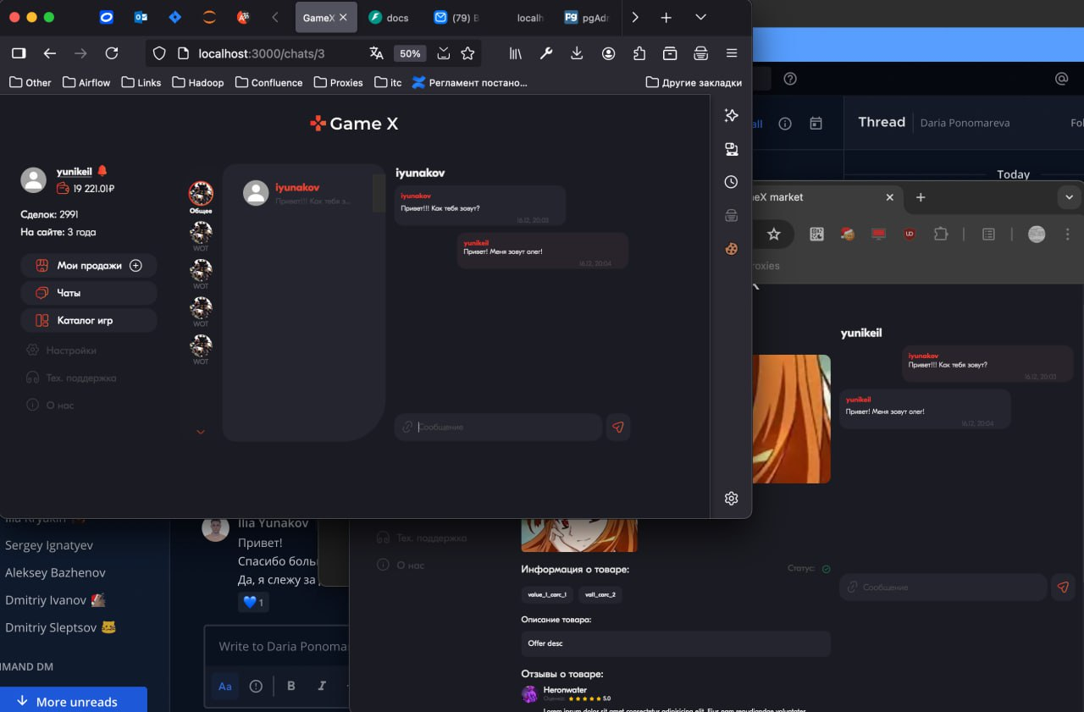

Рисунок 30 – Ответ пользователю